ATIVIDADE 06

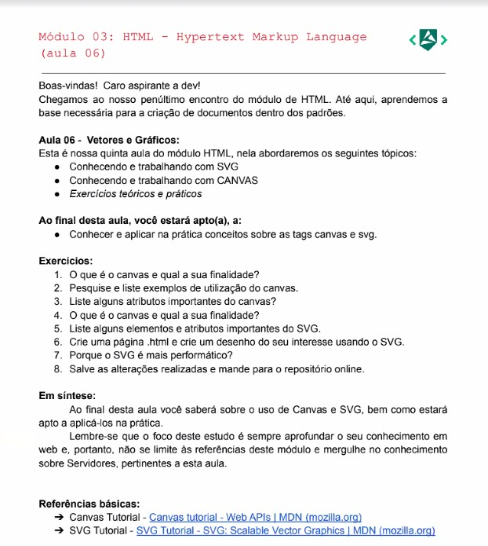

Q1)

O elemento HTML Canvas (<canvas>) pode ser utilizado para desenhar gráficos utilizando scripts (geralmente JavaScript). Por exemplo, além de desenhar gráficos, ele pode ser usado para fazer composições de fotos e também para animações. Você poderá colocar conteúdos alternativos dentro do bloco <canvas>. Este conteúdo será renderizado também em navegadores antigos e em navegadores com JavaScript desabilitado.

Q2) É possível utilizar o <canvas> para desenhar gráficos 2D, iniciando com o básico. Desenhar formas, aplicar estilos e cores, desenhar texto, usar imagens, efetuar transformações, composição e recorte, animações desde básicas até avançadas, manipulação de pixel.

Q3) As dimensões da região são definidas através de height e width, O atributo global ID também é importante, pois são empregados métodos inerentes ao javascript para localizar a tag do canvas para as manipulações necessárias. O canvas também aceita tags de evento.

Q4) O SVG (Scalable Vector Graphics) é um formato de arquivo usado para a criação de logotipos, ícones e elementos interativos. Além de proporcionar altíssima qualidade de imagem, é extremamente escalável se compararmos com outros formatos, como o PNG, o que torna o SVG ideal para manter a aparência dos sites em diversos tamanhos de tela. Basicamente, o formato é usado para definir gráficos baseados em vetores para a Web, em que cada elemento ou atributo de arquivo é aninhado e animado de forma a não comprometer a qualidade da visualização. Cada atributo no SVG pode ser estático ou animado. As imagens são dimensionadas sempre perfeitamente, porque são desenhadas em vetor, ou seja, com código escalável, e não com pixels.

Q5) Usamos tag de abertura e fechamento escrito <svg>. Width e Height definem as medidas da largura e altura, respectivamente. Os atributos de largura e altura definem essas proporções da imagem. Uma string também deve ser criada para informar o formato da figura (circle, disc, line, rect, polyline). Além disso, é importante informar as dimensões proporcionais no eixo x (cx) e no eixo y (cy). Para figuras elípticas deve ser utilizado também o atributo r. Se cx e cy não forem definidos, o centro do círculo é estabelecido como (0, 0). O usuário também precisa definir a cor de preenchimento do elemento e do traço. Stroke-width define a espessura do elemento, Fill indica a cor que deve preencher o elemento.

Q6) Fiz umas figuras simples, escolhi fazer uma casa:

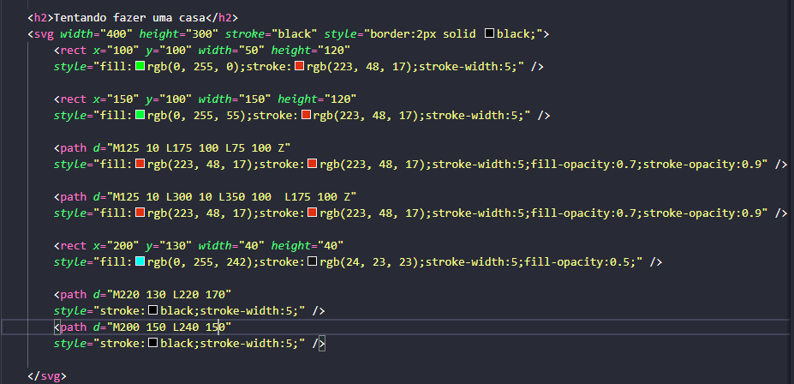

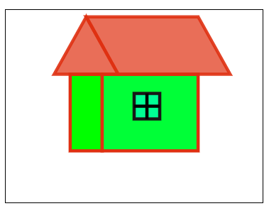

Q7)

A principal vantagem desse formato é que qualquer arquivo criado a partir da tecnologia tem sua qualidade mantida quando ampliado. Essa característica é garantida pelas propriedades vetoriais criadas por meio de códigos que possibilitam identificar requisitos e redimensioná-los conforme comandos específicos. Além disso, o SVG é suportado por todos os navegadores, seja por meio de requisitos nativos, seja a partir de bibliotecas JavaScript. São inúmeros os motivos pelos quais você deve criar arquivos em SVG. Em suma, eles podem ser pesquisados, indexados, ampliados e compactados com alta qualidade e em qualquer resolução sem comprometer os resultados de visualização. Como são escritos em XML, formato mais usado para criar sitemaps e para a indexação de páginas pelos motores de pesquisa, o SVG é ideal para garantir bons desempenhos em SERPs. Além disso, permite maior responsividade, já que as características de design são mantidas com a mesma qualidade em qualquer display, seja em desktop, seja em tablets ou smartphones. Outra grande vantagem do SVG é prover uma experiência de visualização mais qualificada, o que automaticamente também influencia o rankeamento da página em search engines. Quando tratamos de logotipos, ícones, elementos de interface e arte baseada em vetor que precisam ter uma aparência nítida, animada ou responsiva, também existem muitos motivos para usar o SVG. Veja no próximo tópico.

Q8) Atualizei o repositório conforme solicitado: link -

Q10) ALGUNS USOS DO SVG

Logos e ícones,Gráficos e infográficos,EFeitos visuais

Animações, Desenhos e ilustrações tradicionais, Interfaces e aplicativos.